Taller MER Inmobiliaria

Contenido

Modelo Entidad relación inmobiliaria 1

Descripción MER inmobiliaria 1

Diagrama MER inmobiliaria 3

Script corregido para crear tablas de base de datos inmobiliaria. 3

Script con datos 7

Respuesta a preguntas 8

## Modelo Entidad relación inmobiliaria

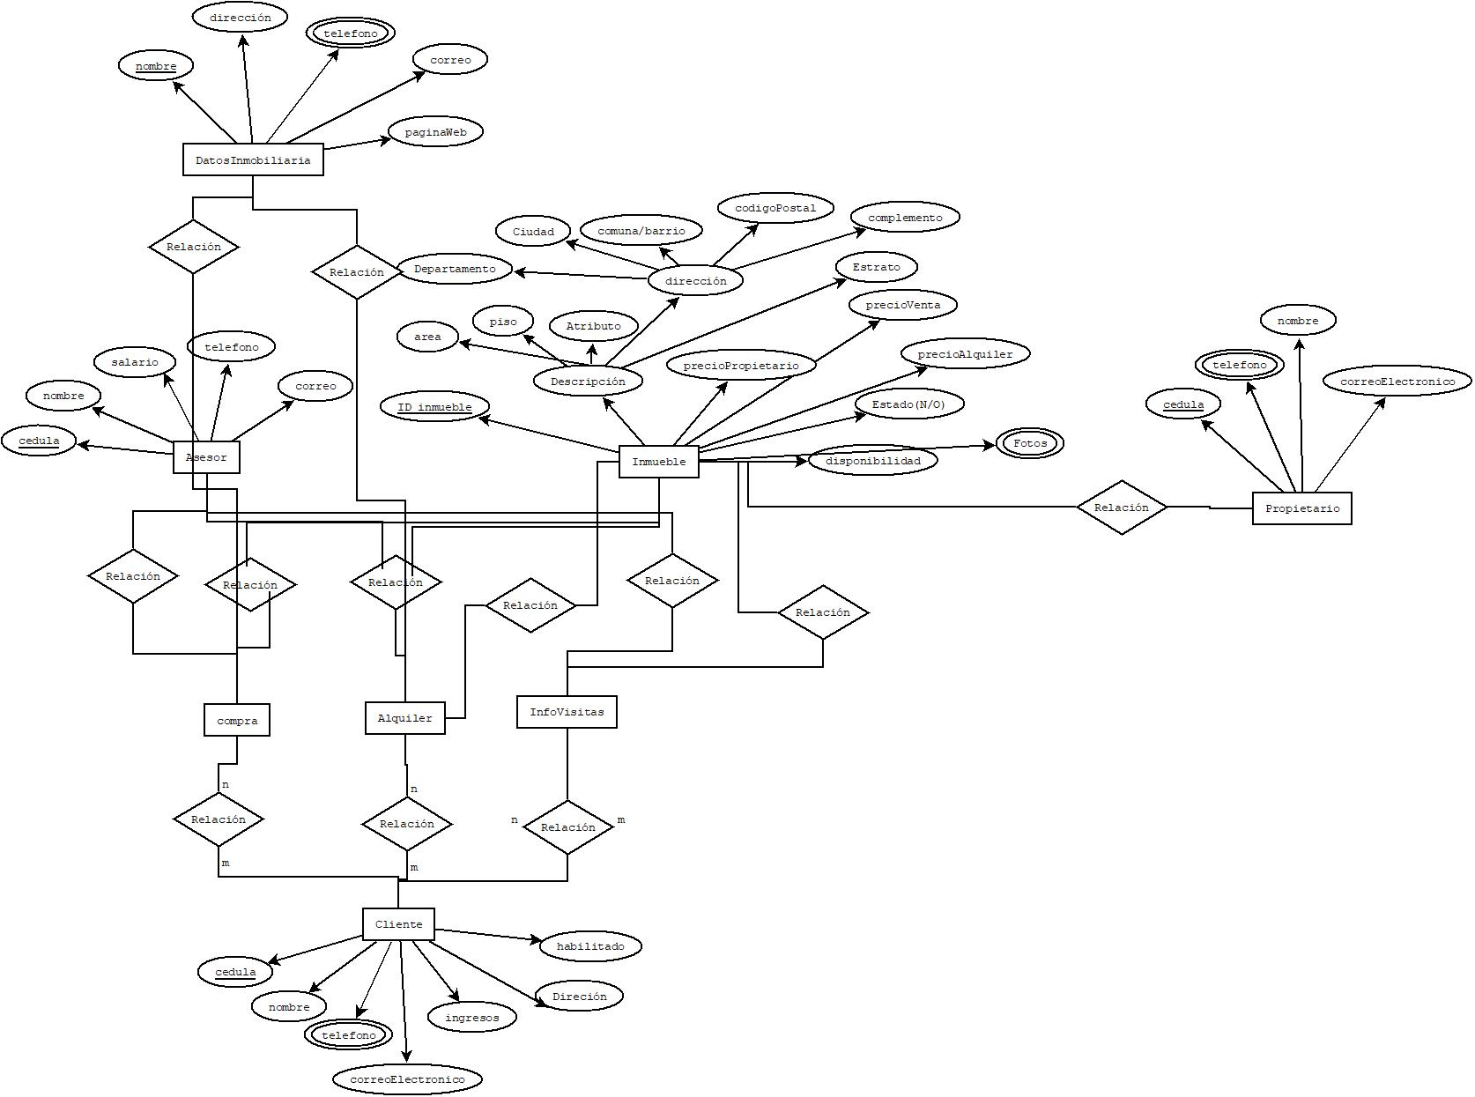

## Descripción MER inmobiliaria

El diagrama de la inmobiliaria presenta entidades las cuales se convirtieron en tablas, atributos, relaciones, cardinalidades. En la tabla 1 se describe de la siguiente manera, en la columna tablas se describen las tablas con los respectivos atributos, en la columna relaciones se describen las tablas con las cuales se relaciona con la respectiva cardinalidad.

Tabla : Descripción MER inmobiliaria.

|  |  |  |  |
| --- | --- | --- | --- |
| **Tablas** | **Atributos** | **Relaciones** | **Cardinalidad** |
| Cliente | cedula, nombre, teléfono (a. multivariado), email, ingresos, dirección, habilitado. | Infovisitas | Un cliente puede realizar una o muchas visitas. |
| alquiler | Un cliente puede realizar uno o muchos alquileres. |
| compra | Un cliente puede realizar una o más compras. |
| telefonoCliente | Un cliente puede tener uno o más teléfonos. |
| Infovistas | Id, fechaInfovisitas, idInmueble, idInmobiliaria, idAsesor, idCliente. | Asesor | Una infovisita se relaciona con un asesor. |
| inmueble | Una infovisita se relaciona con un inmueble. |
| cliente | Una infovisita es realizada por un cliente. |
| alquiler | Id, fechaAlquiler, idInmueble, idInmobiliaria, idAsesor, idCliente. | Inmueble | Un alquiler esta relacionado con un inmueble. |
| inmobiliaria | Un alquiler esta relacionado con una inmobiliaria. |
| cliente | Un alquiler esta relacionado con un cliente. |
| compra | Id, fechaCompra, idInmueble, idInmobiliaria, idAsesor, idCliente. | Asesor | Una compra esta relacionada con un asesor. |
| Inmueble | Una compra está relacionada con un inmueble. |
| inmobiliaria | Una compra esta relacionada con una inmobiliaria. |
| asesor | Una compra está relacionada con un asesor. |
| cliente | Una compra esta relacionada con un cliente. |
| Asesor | cedula, nombre, salario, teléfono, correo | Infovisitas | Un asesor esta relacionado con una o más infovisitas. |
| alquiler | Un asesor esta relacionado con uno o más alquileres. |
| compra. | Un asesor está relacionado con una o más compras. |
| Inmueble | Id, idPropietario, precioPropietario, precioAlquiler, precioVenta, estado, estrato,área, piso | Propietario | Un inmueble pertenece a un propietario. |
| infovisitas | Un inmueble puede recibir una o más infovisitas. |
| compra | Un inmueble puede ser comprado una vez. |
| propietario | Un inmueble le pertenece a un propietario. |
| direccionInmueble | Un inmueble esta relacionado con una dirección. |
| fotoInmueble | Un inmueble puede tener una o más fotos. |
| Propietario | cedula, teléfono(mv), nombre, email. | Inmueble | Un propietario puede tener uno o más inmuebles. |
| telefonoPropietario | Un propietario puede tener uno o más teléfonos. |
| inmobiliaria | nombre, dirección, teléfono, correo, página web | Compra | Una inmobiliaria está relacionada con una o más compras |
| alquilar | Una inmobiliaria esta relacionada con uno o más alquileres. |

De los atributos multivariados se establecieron las siguientes tablas

Tabla :

|  |  |  |  |
| --- | --- | --- | --- |
| **Tablas** | **Atributos** | **Relaciones** | **cardinalidad** |
| telefonoPropietario | Teléfono, idPropietario | Propietario | Uno o más teléfonos le pertenece a un propietario. |
| telefonoCliente | Teléfono, idCliente | Cliente | Unos o más teléfonos le pertenecen a un cliente. |

Diagrama MER inmobiliaria

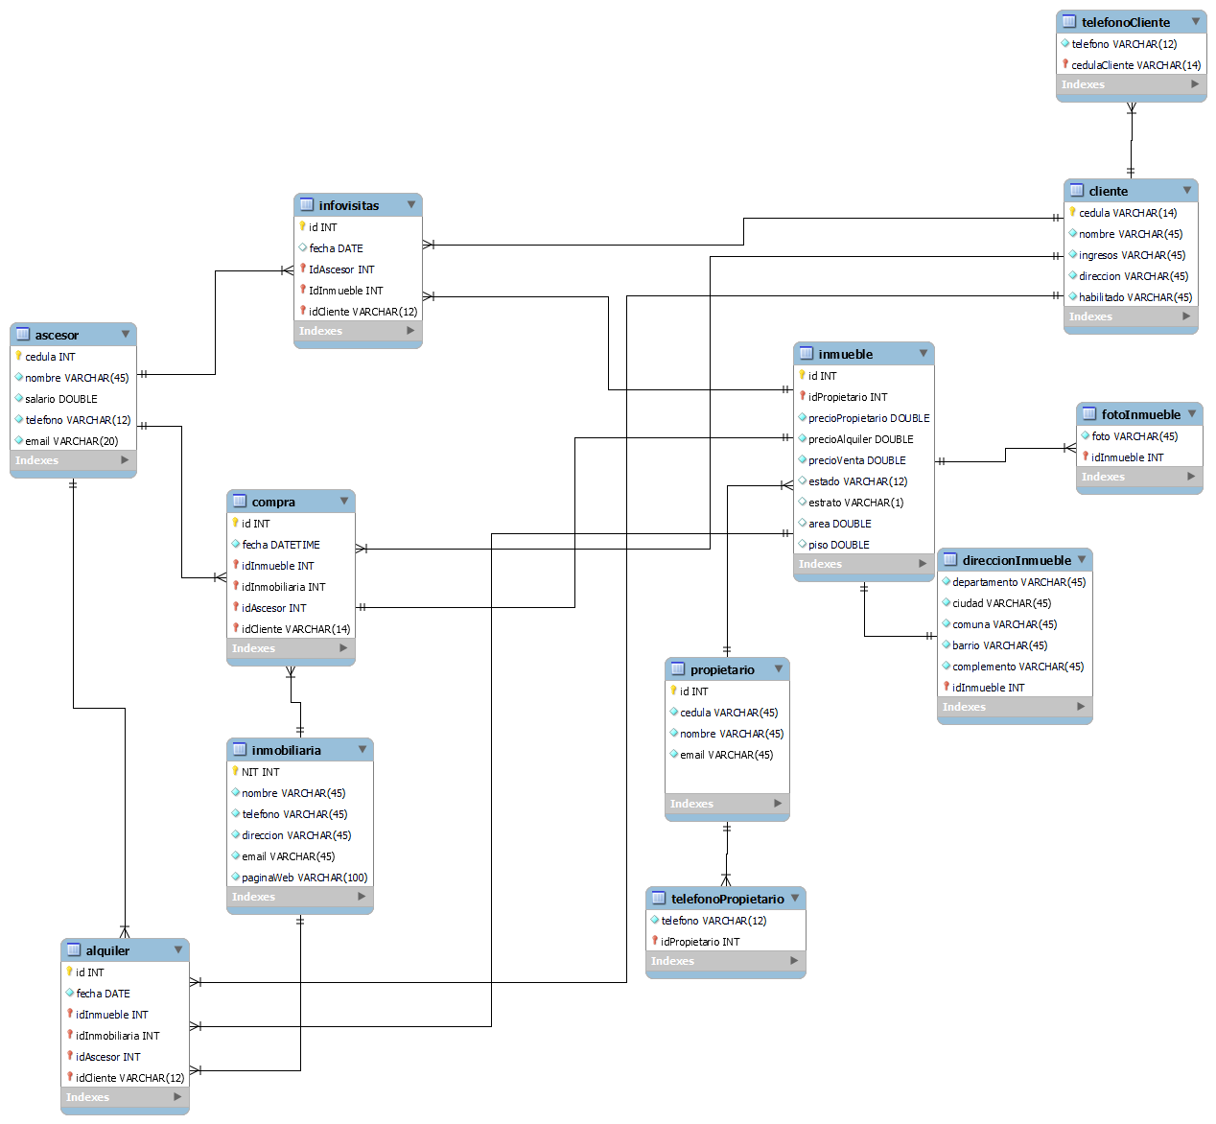

## Script corregido para crear tablas de base de datos inmobiliaria.

-- -----------------------------------------------------

-- Table `inmobiliaria`.`cliente`

-- -----------------------------------------------------

CREATE TABLE IF NOT EXISTS `inmobiliaria`.`cliente` (

  `cedula` VARCHAR(14) NOT NULL,

  `nombre` VARCHAR(45) NOT NULL,

  `ingresos` VARCHAR(45) NOT NULL,

  `direccion` VARCHAR(45) NOT NULL,

  `habilitado` VARCHAR(45) NOT NULL,

  PRIMARY KEY (`cedula`))

ENGINE = InnoDB;

-- -----------------------------------------------------

-- Table `inmobiliaria`.`telefonoCliente`

-- -----------------------------------------------------

CREATE TABLE IF NOT EXISTS `inmobiliaria`.`telefonoCliente` (

  `telefono` VARCHAR(12) NOT NULL,

  `cedulaCliente` VARCHAR(14) NOT NULL,

  FOREIGN KEY (`cedulaCliente`) REFERENCES `inmobiliaria`.`cliente` (`cedula`)

    )

ENGINE = InnoDB;

INSERT INTO inmobiliaria.telefonoCliente (telefono, cedulaCliente)

VALUES ("528909", "90009");

-- -----------------------------------------------------

-- Table `inmobiliaria`.`asesor`

-- -----------------------------------------------------

CREATE TABLE IF NOT EXISTS `inmobiliaria`.`asesor` (

  `cedula` INT NOT NULL,

  `nombre` VARCHAR(45) NOT NULL,

  `salario` DOUBLE NOT NULL,

  `telefono` VARCHAR(12) NOT NULL,

  `email` VARCHAR(20) NOT NULL,

  PRIMARY KEY (`cedula`))

ENGINE = InnoDB;

-- -----------------------------------------------------

-- Table `inmobiliaria`.`propietario`

-- -----------------------------------------------------

CREATE TABLE IF NOT EXISTS `inmobiliaria`.`propietario` (

  `id` INT NOT NULL,

  `cedula` VARCHAR(45) NOT NULL,

  `nombre` VARCHAR(45) NOT NULL,

  `email` VARCHAR(45) NOT NULL,

  PRIMARY KEY (`id`))

ENGINE = InnoDB;

-- -----------------------------------------------------

-- Table `inmobiliaria`.`inmueble`

-- -----------------------------------------------------

CREATE TABLE IF NOT EXISTS `inmobiliaria`.`inmueble` (

  `id` INT NOT NULL,

  `idPropietario` INT NOT NULL,

  `precioPropietario` DOUBLE NOT NULL,

  `precioAlquiler` DOUBLE NOT NULL,

  `precioVenta` DOUBLE NOT NULL,

  `estado` VARCHAR(12) NULL,

  `estrato` VARCHAR(1) NULL,

  `area` DOUBLE NULL,

  `piso` DOUBLE NULL,

  PRIMARY KEY (`id`),

    FOREIGN KEY (`idPropietario`) REFERENCES `inmobiliaria`.`propietario` (`id`)

    )

ENGINE = InnoDB;

-- -----------------------------------------------------

-- Table `inmobiliaria`.`fotoInmueble`

-- -----------------------------------------------------

CREATE TABLE IF NOT EXISTS `inmobiliaria`.`fotoInmueble` (

  `foto` VARCHAR(45) NOT NULL,

  `idInmueble` INT NOT NULL,

    FOREIGN KEY (`idInmueble`) REFERENCES `inmobiliaria`.`inmueble` (`id`)

    )

ENGINE = InnoDB;

INSERT INTO inmobiliaria.fotoInmueble (foto, idInmueble)

VALUES ("foto2", "2");

-- -----------------------------------------------------

-- Table `inmobiliaria`.`direccionInmueble`

-- -----------------------------------------------------

CREATE TABLE IF NOT EXISTS `inmobiliaria`.`direccionInmueble` (

  `departamento` VARCHAR(45) NOT NULL,

  `ciudad` VARCHAR(45) NOT NULL,

  `comuna` VARCHAR(45) NOT NULL,

  `barrio` VARCHAR(45) NOT NULL,

  `complemento` VARCHAR(45) NOT NULL,

  `idInmueble` INT NOT NULL,

    FOREIGN KEY (`idInmueble`) REFERENCES `inmobiliaria`.`inmueble` (`id`))

ENGINE = InnoDB;

-- -----------------------------------------------------

-- Table `inmobiliaria`.`telefonoPropietario`

-- -----------------------------------------------------

CREATE TABLE IF NOT EXISTS `inmobiliaria`.`telefonoPropietario` (

  `telefono` VARCHAR(12) NOT NULL,

  `idPropietario` INT NOT NULL,

   FOREIGN KEY (`idPropietario`) REFERENCES `inmobiliaria`.`propietario` (`id`)

    )

ENGINE = InnoDB;

-- -----------------------------------------------------

-- Table `inmobiliaria`.`inmobiliaria`

-- -----------------------------------------------------

CREATE TABLE IF NOT EXISTS `inmobiliaria`.`inmobiliaria` (

  `NIT` INT NOT NULL,

  `nombre` VARCHAR(45) NOT NULL,

  `telefono` VARCHAR(45) NOT NULL,

  `direccion` VARCHAR(45) NOT NULL,

  `email` VARCHAR(45) NOT NULL,

  `paginaWeb` VARCHAR(100) NOT NULL,

  PRIMARY KEY (`NIT`))

ENGINE = InnoDB;

-- -----------------------------------------------------

-- Table `inmobiliaria`.`compra`

-- -----------------------------------------------------

CREATE TABLE IF NOT EXISTS `inmobiliaria`.`compra` (

  `id` INT NOT NULL,

  `fecha` DATETIME NOT NULL,

  `idInmueble` INT NOT NULL,

  `idInmobiliaria` INT NOT NULL,

  `idAsesor` INT NOT NULL,

  `idCliente` VARCHAR(14) NOT NULL,

  PRIMARY KEY (`id`),

    FOREIGN KEY (`idInmueble`) REFERENCES `inmobiliaria`.`inmueble` (`id`),

    FOREIGN KEY (`idInmobiliaria`) REFERENCES `inmobiliaria`.`inmobiliaria` (`NIT`),

    FOREIGN KEY (`idAsesor`) REFERENCES `inmobiliaria`.`asesor` (`cedula`),

    FOREIGN KEY (`idCliente`) REFERENCES `inmobiliaria`.`cliente` (`cedula`)

    )

ENGINE = InnoDB;

-- -----------------------------------------------------

-- Table `inmobiliaria`.`alquiler`

-- -----------------------------------------------------

CREATE TABLE IF NOT EXISTS `inmobiliaria`.`alquiler` (

  `id` INT NOT NULL,

  `fecha` DATE NOT NULL,

  `idInmueble` INT NOT NULL,

  `idInmobiliaria` INT NOT NULL,

  `idAsesor` INT NOT NULL,

  `idCliente` VARCHAR(12) NOT NULL,

  PRIMARY KEY (`id`),

    FOREIGN KEY (`idInmueble`) REFERENCES `inmobiliaria`.`inmueble` (`id`),

    FOREIGN KEY (`idInmobiliaria`) REFERENCES `inmobiliaria`.`inmobiliaria` (`NIT`),

    FOREIGN KEY (`idAsesor`)  REFERENCES `inmobiliaria`.`asesor` (`cedula`),

    FOREIGN KEY (`idCliente`) REFERENCES `inmobiliaria`.`cliente` (`cedula`)

    )

ENGINE = InnoDB;

-- -----------------------------------------------------

-- Table `inmobiliaria`.`infovisitas`

-- -----------------------------------------------------

CREATE TABLE IF NOT EXISTS `inmobiliaria`.`infovisitas` (

  `id` INT NOT NULL,

  `fecha` DATE NULL,

  `IdAsesor` INT NOT NULL,

  `IdInmueble` INT NOT NULL,

  `idCliente` VARCHAR(12) NOT NULL,

  PRIMARY KEY (`id`),

    FOREIGN KEY (`IdAsesor`) REFERENCES `inmobiliaria`.`asesor` (`cedula`),

    FOREIGN KEY (`IdInmueble`) REFERENCES `inmobiliaria`.`inmueble` (`id`),

    FOREIGN KEY (`idCliente`) REFERENCES `inmobiliaria`.`cliente` (`cedula`)

    )

ENGINE = InnoDB;

## Script con datos

|  |
| --- |
| SELECT * FROM inmobiliaria.cliente; |
|  |
| SELECT * FROM inmobiliaria.telefonocliente; |
|  |
| SELECT * FROM inmobiliaria.asesor; |
|  |
| SELECT * FROM inmobiliaria.propietario; |
|  |
| SELECT * FROM inmobiliaria.inmueble; |
|  |
| SELECT * FROM inmobiliaria.fotoinmueble; |
|  |
| SELECT * FROM inmobiliaria.inmobiliaria; |
|  |
| SELECT * FROM inmobiliaria.telefonopropietario; |
|  |
| SELECT * FROM inmobiliaria.infovisitas; |
|  |
| SELECT * FROM inmobiliaria.compra; |
|  |
| SELECT * FROM inmobiliaria.alquiler; |
|  |

## Respuesta a preguntas

* 1. ¿Qué debería cambiar o agregar para incluir la renovación de contratos de alquiler?

Se debería incluir una tabla con los siguientes atributos:

|  |  |  |
| --- | --- | --- |
|  | **Atributo** | **Tipo de dato** |
|  | Fecha de Inicio de contrato | Date |
|  | Fecha de Fin de contrato | Date |
|  | Estado | Boolean |
| FK | idAlquiler | Int |

Las fechas de inicio y fin de contrato definen el tiempo de vigencia de contrato, de allí en el atributo estado pasa a ser true mientras el contrato sea vigente y falso mientras el contrato requiera renovación.

* 1. ¿Cómo podría controlar que la misma persona que compra un inmueble con identificador X y se lo entrega a la agencia Inmobiliaria SofkaU, NO pueda alquilar el inmueble con identificador X? Puede ser asignando una tabla denominada compraCliente con los siguientes atributos, de tal manera que cuando el id del inmueble se encuentre almacenado en la tabla compraCliente pase a un estado inactivo dentro dentro de un atributo estado en la tabla nmuebles.

|  |  |  |
| --- | --- | --- |
|  | **Atributo** | **Tipo de dato** |
|  | Fecha de compra | Date |
| FK | idCliente | int |
| FK | idInmueble | Int |